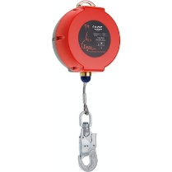
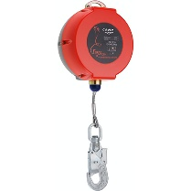
Prochain Contrôle :
Prochain Contrôle :
Prochain Contrôle :
Prochain Contrôle :
CONFORME
EN360 COBRA 10
ACROBAT SOLUTIONS
4 RUE DU CAIRE 1001 TUNIS
71258108/FAX 71259346
CONFORME
EN360 COBRA 10
ACROBAT SOLUTIONS
4 RUE DU CAIRE 1001 TUNIS
71258108/FAX 71259346
CONFORME
EN360 COBRA 10
ACROBAT SOLUTIONS
4 RUE DU CAIRE 1001 TUNIS
71258108/FAX 71259346
CONFORME
EN360 COBRA 10
ACROBAT SOLUTIONS
4 RUE DU CAIRE 1001 TUNIS
71258108/FAX 71259346
Prochain Contrôle :
CONFORME
EN360 COBRA 10
ACROBAT SOLUTIONS
4 RUE DU CAIRE 1001 TUNIS
71258108/FAX 71259346
Prochain Contrôle :
Prochain Contrôle :
CONFORME
EN360 COBRA 10
ACROBAT SOLUTIONS
4 RUE DU CAIRE 1001 TUNIS
71258108/FAX 71259346
CONFORME
EN360 COBRA 10
ACROBAT SOLUTIONS
4 RUE DU CAIRE 1001 TUNIS
71258108/FAX 71259346
Prochain Contrôle :
CONFORME
EN360 COBRA 10
ACROBAT SOLUTIONS
4 RUE DU CAIRE 1001 TUNIS
71258108/FAX 71259346

